Министерство образования и науки Российской Федерации
филиал федерального государственного бюджетного образовательного учреждения
высшего образования
«КУЗБАССКИЙ ГОСУДАРСТВЕННЫЙ ТЕХНИЧЕСКИЙ УНИВЕРСИТЕТ
ИМЕНИ Т. Ф. ГОРБАЧЕВА» в г. Белово
УЧЕНЫЙ СОВЕТ
от 28.06.2016
Протокол № 7
Повестка дня:
- Отчеты о работе кафедр в 2015 -2016 учебном году.
Докладчик: зав. кафедрами - Верчагина И.Ю., Сенчурова Ю.А.
- О показателях эффективности деятельности филиала по результатам мониторинга за 2015 год.
Докладчик: директор филиала Костинец И.К.
- Избрание НПР.
Докладчик: Ученый секретарь – Сенчурова Ю.А.
- Разное.
Докладчик: гл. бухгалтер – Сидорова Е.А.

Присутствовало 15 чел из 17.

- По первому вопросу слушали зав. кафедрами «Технических наук» Сенчурову Ю.А. и «Гуманитарных и экономических наук» Верчагину И.Ю. Они представили отчеты кафедр за 2015-2016 уч. год. Отчеты прилагаются.
Решили: Признать работу кафедр за 2015-2016 уч. год удовлетворительной.
- По второму вопросу слушали директора Костинец И.К. о показателях эффективности деятельности филиала по результатам мониторинга за 2015 год. В результате мониторинга филиалом выполнено необходимых четыре показателя: научно-исследовательская деятельность (119,99 тыс. руб.), международная деятельность (3,19 %), финансово-экономическая деятельность (1327,57 тыс. руб.), заработная плата ППС (151,46 %). Привела в сравнении с другими филиалами.
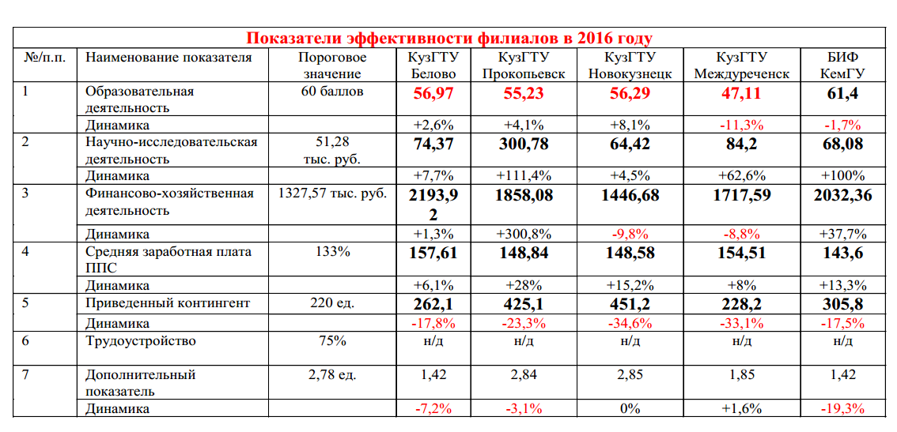
Решили:
- Обратить внимание на показатель Приведенный контингент и сохранить его на уровне 222-223 ед.
- Выполнить в 2016 г. показатель Трудоустройство.
- Третьим вопросом слушали Ученого секретаря Сенчурову Ю.А. об избрании по конкурсу вакантных должностей ППС заведующих кафедрой.
В конкурсе участвовало два претендента:
- Верчагина И.Ю., кафедра гуманитарных и экономических наук, на должность заведующего кафедрой гуманитарных и экономических наук.
- Сенчурова Ю.А., кафедра технических наук, на должность заведующего кафедрой технических наук.
С представлением выступила зам. директора по УР Долганова Ж.А. Она зачитала по каждому претенденту справку-представление и рекомендации для избрания на должность заведующего кафедрой (справка-представление, список публикаций прилагается).
Избрана счетная комиссия в составе 3 человек:
Аксененко Е.Г. - председатель, Котова Л.Н., Чегошева Е.П.
Далее приступили к тайному голосованию. Каждому члену УС было роздано по 4 (четыре) бюллетеня (явочный лист прилагается). Счетная комиссия приступила к подсчету голосов и утверждению результатов голосования.
- Верчагина И.Ю., голосовало 15 членов совета, «за» - 15, «против» - 0, недействительных бюллетеней – 0.
- Сенчурова Ю.А., голосовало 15 членов совета, «за» - 15, «против» - 0, недействительных бюллетеней – 0.
Решили:
- Считать процедуру избрания по конкурсу вакантных должностей заведующих кафедрами состоявшейся.
- Заключить с работниками, прошедшими конкурсный отбор, трудовой договор сроком на пять лет.

- По четвертому вопросу слушали гл. бухгалтера Сидорову Е.А. о размере выплат стипендий студентам филиала.
На основании положения «О стипендиальном обеспечении и других формах материальной поддержки студентов КузГТУ» от 01.09.2014 и Постановления Правительства РФ от 02.07.2012 г. №679 «О повышении стипендий нуждающимся студентам первого и второго курсов федеральных государственных образовательных учреждений высшего профессионального образования, обучающимся по очной форме обучения за счет бюджетных ассигнований федерального бюджета по программам бакалавриата и программам подготовки специалиста и имеющим оценки успеваемости «хорошо» и «отлично»» назначить стипендию в первом семестре 2016-2017 уч.г. Симикяну Д.Н. в размере 15096 рублей (с районным коэффициентом). На июль и август месяцы 2016 г. назначить стипендию Чишихиной К.И. и Сухих К.А. в размере 15096 рублей (с районным коэффициентом).

Исходя из вышеизложенного Ученый совет решил:

- Признать работу кафедры «Технических наук» и «Гуманитарных и экономических наук» за 2015-2016 уч. год удовлетворительной.
- Считать процедуру избрания по конкурсу вакантных должностей заведующих кафедрами состоявшейся.
- Заключить с работниками, прошедшими конкурсный отбор, трудовой договор сроком на пять лет.
- Назначить стипендию в первом семестре 2016-2017 уч.г. Симикяну Д.Н. в размере 15096 рублей (с районным коэффициентом). На июль и август месяцы 2016 г. назначить стипендию Чишихиной К.И. и Сухих К.А. в размере 15096 рублей (с районным коэффициентом).

Председатель Ученого совета И.К. Костинец

Секретарь Ученого совета Ю.А. Сенчурова

